Ing Patrick Van Houtven

[E-mailadres]

AM Signal Demodulatietechnieken

Electronic Systems

# 

Deze opgave werd gemaakt door:

1. Naam:
2. Naam:
3. (Indien van toepassing) naam:

# Doel en discussie

Het doel van deze simulatie is de kenmerken en werking te demonstreren van een envelopedetector en je een idee te geven hoe je van een gemoduleerd signaal, ontvangen via een antenne, terug de originele informatie bekomt.

Eens een gemoduleerd signaal ontvangen is doorloopt het een aantal stappen in het demodulatieproces. Een eenvoudige manier om een AM-signaal te demoduleren is gebruik maken van een diode. Meer complexe detectors zijn gebaseerd op PLL (Phase Lock-Loop) schakelingen die modulatie-indexen tot nagenoeg 1 toelaten.

Om een stabiele detectorschakeling op te bouwen is best om met een vaste frequentie te werken. Deze vaste frequentie is de middenfrequent (IF) en is 455 kHz voor AM. Iedere zendfrequentie die ontvangen wordt, wordt geconverteerd naar deze 455 kHz. Deze frequentie wordt dus aangelegd aan de ingang van een hoog selectieve IF-versterker.

De lokale oscillatorfrequentie wordt nauwkeurig afgeregeld tot 455 kHz boven de ontvangen draaggolf van de radiozender waarop is afgestemd. fLO = fc + fIF.

Veronderstel een zender met draaggolffrequentie 1050 kHz. Stel eveneens dat deze zender een informatiesignaal van 5 kHz met zich meedraagt. Dit houdt in dat de lokale oscillator afgestemd is op 1050 kHz + 455 kHz = 1505 kHz. Wanneer het gemoduleerd signaal samen met het lokale oscillatorsignaal wordt aangeboden aan een menger (mixer) ontstaan een reeks som- en verschilsignalen zoals in onderstaande figuur is weergegeven.

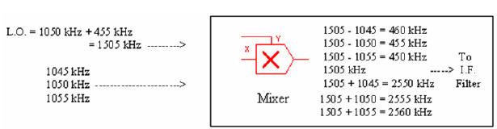

De middenfrequentfilter (IF-filter) is zodanig opgebouwd dat deze enkel het aan het middenfrequent gerelateerd spectrum doorlaat en de andere frequenties die ontstaan sterk verzwakt. De uitgang van deze filter is verbonden met de ingang van de detector. In onderstaande figuur is een eenvoudige diodedetectieschakeling weergegeven.

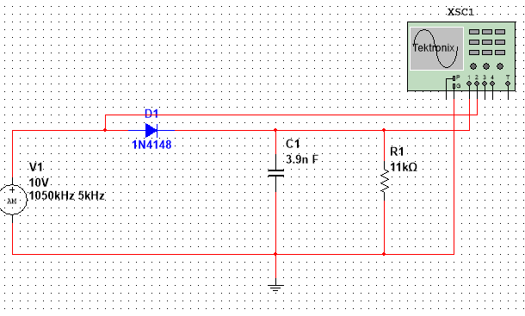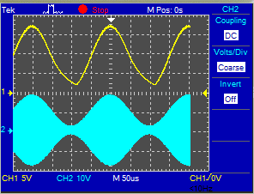

Bovenstaande envelopedetector richt het gemoduleerd signaal gelijk. De RC-tijdsconstante van de envelopedetector moet zodanig gekozen worden dat :

$$R_{1}C_{1}=\frac{1}{2 π m f_{i}}$$

Voor het besproken voorbeeld, met m = 0.8 ingesteld, geldt dan :

$R_{1}C_{1}=\frac{1}{2 π m f_{i}}=\frac{1}{2 . π . 0.8 . 5000}=40 µs$ (afgerond). Kiezen we C1 = 3,9 nF en R1 = 11 kΩ bekomen we een goede benadering voor de werkelijke RC-tijd.

Een van de belangrijkste nadelen van de envelopedector is het effect van de spanningsval van 0.7 V over de diode. Deze spanningsval veroorzaakt een vertraging tussen het punt waar het signaal de ingang bereikt en het punt aan de uitgang waar de condensator in de mogelijkheid is om te reageren op de verandering van het ingangssignaal. De beste resultaten aangaande vermogendissipatie worden bekomen bij een modulatie-index van 1 (ideale situatie maar praktisch best iets lager dan 1 instellen)

# Onderdelen:

AM-Modulator

3 0pamps AD811

2 dioden 1N4148

Weerstanden: 330 Ω, 620 Ω, 3,3 kΩ, 5,2 kΩ, 15 kΩ, 33 kΩ

Capaciteiten : 2 nF, 4,7 nF, 2,2 nF, 12 nF

# Meetapparatuur:

Oscilloscoop

# Formules

$$R_{1}C_{1}=\frac{1}{2 π m f_{i}}$$

# Meetschema

De AM-modulator vind je via de Master Database, group sources

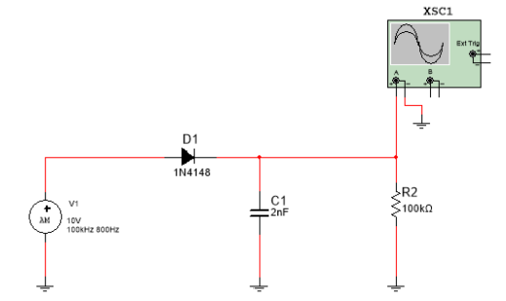

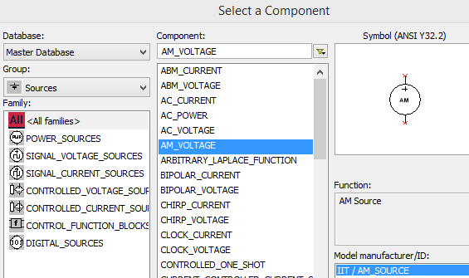

# Opgaven:

Stap 1: Stel de AM-bron in zoals in figuur HF-20 is weergegeven.

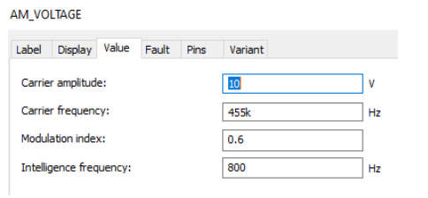

Stel de oscilloscoop als volgt in:

* Tijdbasis : 500µs/Div
* Channel A: 5 V/Div
* Selecteer Auto triggering en plaats Channel A op DC-koppeling

Stap 2: Start de simulatie en meet de frequentie op van de gedemoduleerde golfvorm en vergelijk het met de frequentie van het informatiesignaal ingesteld met de AM-bron.

|  |  |
| --- | --- |
| ****** | ***Plaats hier je beeld van de oscilloscoop:*** |
| ***Antwoord*** |  |

|  |  |
| --- | --- |
| ***Vraag*** | ***Geef hier je waarnemingen voor: $f_{informatie}$***   * aan de uitgang van de detector =1326.29Hz $f_{informatie}$* van de AM-bron = 800Hz |
|  | $$R_{1}C_{1}=\frac{1}{2 π m f_{i}}=>Fi=\frac{1}{2 π m RC}=\frac{1}{2 π 0.6 100kΩ*2nF}=1326.29Hz$$ |

Stap 3: Vervang weerstand 𝑅2 door een weerstand met waarde 10 𝑘Ω en simuleer de schakeling opnieuw.

|  |  |
| --- | --- |
| ****** | ***Plaats hier je beeld van de oscilloscoop:*** |
| ***Antwoord*** |  |

Bepaal hier de ideale tijdsconstante voor het demoduleren van het AM-signaal zoals het is ingesteld met de AM-bron. Maak hier je berekening:

|  |  |
| --- | --- |
| ***Vraag*** | **Bepaal hier de ideale tijdsconstante voor het demoduleren van het AM-signaal zoals het is ingesteld met de AM-bron.**  **Maak hier je berekening:** |
|  |  |

|  |  |
| --- | --- |
| ***Vraag*** | **Beschrijf hier je bevindingen over de golfvorm van het bekomen informatiesignaal als de RC-tijdsconstante te groot is (signaal met 𝑅2 = 500 𝑘Ω).**  **Probeer het verloop van de golfvorm te verklaren:** |
|  | Het signaal gaat geen sinusvorm meer zij dit komt door dat de weerstand te groot is dit zorgt voor een langere uitdoving. |

|  |  |
| --- | --- |
| ***Vraag*** | **Beschrijf hier je bevindingen aangaande de golfvorm van het bekomen informatiesignaal als de RC-tijdsconstante te groot is (signaal met 𝑅2 = 10 𝑘Ω).** |
|  | Het signaal wordt breder dus onnauwkeuriger. |

Stap 4: Herontwerp de detector om een optimale detectie te bekomen voor een 500 Hz modulatiesignaal.

|  |  |
| --- | --- |
| ***Vraag*** | **Maak hier je berekeningen om de optimale detectie te bekomen:** |
|  | $$C_{1}=\frac{1}{2 π m f_{i}}=\frac{1}{2π 0.6*800Hz*100kΩ }=5.31nF$$ |

Stap 5: Pas de schakeling van de figuur onder “meetschema” aan met de bekomen waarden uit je berekeningen.

Stel de AMbron in met een 500 Hz informatiesignaal. Start de simulatie en pas de instelling van de oscilloscoop zodanig aan zodat je een optimaal beeld bekomt.

|  |  |
| --- | --- |
| ****** | ***Plaats hier je beeld van de oscilloscoop:*** |
| ***Antwoord*** |  |

Stap 6: Pas de optimale schakeling van stap 4 aan met een modulatie-index van 1,4. Start de simulatie en bekijk het scoopbeeld.

|  |  |
| --- | --- |
| ****** | ***Plaats hier je beeld van de oscilloscoop:*** |
| ***Antwoord*** |  |

|  |  |
| --- | --- |
| ***Vraag*** | **Wat zijn je bevindingen aangaande overmodulatie op het detecteren van het informatiesignaal bij AM?** |
|  | Bij overmodulatie zal het langer duren voor het signaal zijn minimum opnieuw bereikt maar het maximum bereiken blijft hetzelfde. |

# Voorbeeldschema

Teken het onderstaande schema in multisim:

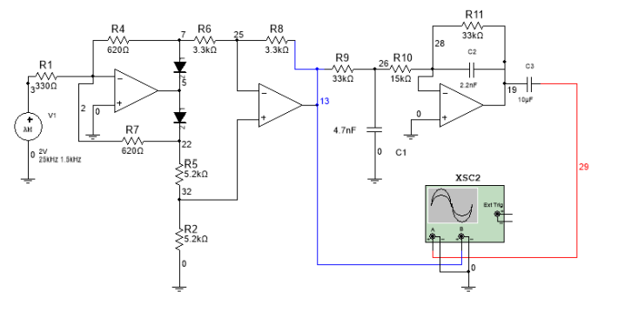

Connecteer de twee kanalen van de oscilloscoop zoals in bovenstaande figuur is weergegeven. Connecteer de twee kanalen van de oscilloscoop zoals in de figuur is weergegeven. Merk op dat de kleur die aan de aansluitpaden van de kanalen geeft, ook de kleur van de signaalvorm op het beeld van de oscilloscoop is. Stel de AM-bron in zoals in figuur 26 is weergegeven.

Stel de AM-bron in als volgt in:

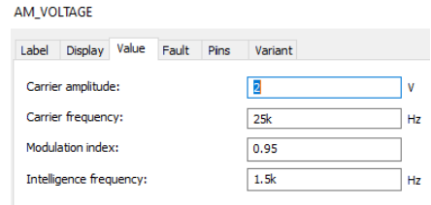

|  |  |
| --- | --- |
| ****** | ***Plaats hier je beeld van de oscilloscoop:*** |
| ***Antwoord*** |  |

|  |  |
| --- | --- |
| ***Vraag*** | **Geef hier jouw bevindingen aangaande de schakeling.**  **Probeer de principewerking te achterhalen door typeschakelingen te herkennen en te omschrijven wat ze doen.**  **Je kan ook meerdere meetpunten met een oscilloscoop zichtbaar maken om deze principewerking te achterhalen.** |
|  |  |

# Dubbel zijbandanalyse

## Doel en discussie

Het doel van deze simulatie is om de kenmerken van dubbel zijbandmodulatie (DSM) aan te tonen). Zoals eerder al is aangehaald wordt gebruik gemaakt van een HF-draaggolf om de informatie naar zijn bestemming te brengen. Via AM wordt de informatie in een bovenste en onderste zijband aangebracht en samen met de draaggolffrequentie verzonden. Bij het opmeten van het vermogen via de spectrumanalyser heb je ondervonden dat de draaggolf 2/3 van het totale vermogen verbruikt dat nodig is om het signaal naar zijn locatie te sturen. Elektriciteitsverbruik kost geld. Door het AMsignaal uit te zenden met onderdrukking van de draaggolf en stroom kost geld, de onderdrukking van de draaggolffrequentie is kosteneffectief kan kosteneffectief gewerkt worden. Via DSM-transmissie wordt de draaggolf onderdrukt en vervolgens in de ontvanger opnieuw gereconstrueerd. Naast DSM bestaat er ook Single Sideband Modulation (SSB) waarbij één zijband en de draaggolf onderdrukt worden. Het probleem met zowel DSB als SSB is de vereiste complexiteit van de ontvangers die nodig is om de signalen te demoduleren. Omdat de fase van de gereconstrueerde draaggolffrequentie hetzelfde moet zijn als de fase van de onderdrukte draagggolf, wordt een pilootdraaggolf gebruikt in DSB transmissie. In onze analyse zal een modulerend signaal en een draaggolf wor den toegepast op een vermenigvuldiger die zal worden gebruikt om een onderdrukte draaggolfuitgang te simuleren.

## Voorbeeld van een dubbel sideband met vermenigvuldiger (multiplier)

Stap 1 Teken de schakeling van onderstaandee figuur in multisim.

De spanningsbronnen 𝑉𝑐𝑎𝑟𝑟𝑖𝑒𝑟 en 𝑉𝑖𝑛𝑓𝑜𝑟𝑚𝑎𝑡𝑖𝑜𝑛 vind je terug onder 𝑆𝑜𝑢𝑟𝑐𝑒𝑠 → 𝐴𝐶_𝑃𝑜𝑤𝑒𝑟. De vermenigvuldiger onder 𝑆𝑜𝑢𝑟𝑐𝑒𝑠 → 𝐶𝑜𝑛𝑡𝑟𝑜𝑙_𝐹𝑢𝑛𝑐𝑡𝑖𝑜𝑛_𝐵𝑙𝑜𝑐𝑘𝑠 → 𝑀𝑢𝑙𝑡𝑖𝑝𝑙𝑖𝑒

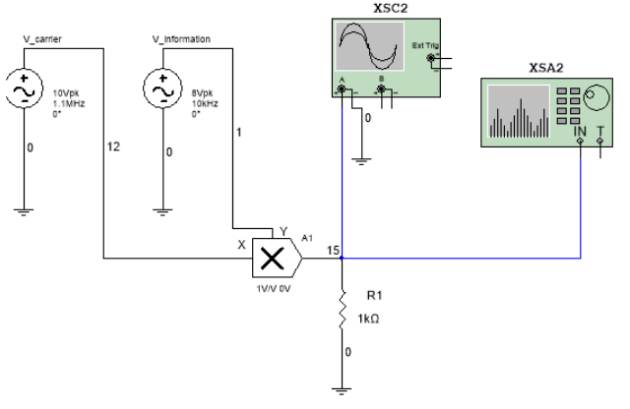

Stel het volgende in:

- 𝑉𝑐𝑎𝑟𝑟𝑖𝑒𝑟 :

− 𝑉𝑜𝑙𝑡𝑎𝑔𝑒 (𝑃𝑘): 10 V

− Frequency (F) : 1.1M

- 𝑉𝑖𝑛𝑓𝑜𝑟𝑚𝑎𝑡𝑖𝑜𝑛 :

− 𝑉𝑜𝑙𝑡𝑎𝑔𝑒 (𝑃𝑘): 8 V

− Frequency (F) : 10k

- Oscilloscoop:

o Timebase : Scale 20µs/Div

o Channel A : 50V/Div

o Trigger : Auto o DC coupling

- Spectrumanalyser:

* + Select 𝑆𝑒𝑡 𝑆𝑝𝑎𝑛 o Select 𝑆𝑡𝑎𝑟𝑡 = 980 kHz
  + Select 𝐸𝑛𝑑 = 1,2 𝑀𝐻𝑧
  + Select 𝑅𝑎𝑛𝑔𝑒 = 20 𝑉/𝐷𝑖𝑣 o Set… (settings) → 𝐹𝐹𝑇 𝑝𝑜𝑖𝑛𝑡𝑠 = 32768 → 𝑂K
* 𝑅𝑒𝑠𝑜𝑙𝑢𝑡𝑖𝑜𝑛 𝐹𝑟𝑒𝑞𝑢𝑒𝑛𝑐𝑦 = 3.906 𝑘𝐻𝑧
* 𝐴𝑚𝑝𝑙𝑖𝑡𝑢𝑑𝑒 = 𝐿𝐼𝑁
* Klik op 𝐸𝑛𝑡𝑒r

Stap 2 Start multisim en bekijk het beeld van de oscilloscoop en de spectrumanalyser. Geef hier het beeld van de oscilloscoop weer

|  |  |
| --- | --- |
| ****** | ***Plaats hier je beeld van de oscilloscoop:*** |
| ***Antwoord*** |  |

Meet de frequentie van elk van de zijbanden via de spectrumanalyser . Plaats de gemeten waarden in onderstaande tabel HF-7 Gemeten waarden (spectrumanal.) Berekende waarde: Frequentie onderzijband (LSB) Frequentie bovenzijband (USB) Tabel HF-7

Geef hier aan hoe je aan de berekende frequentiewaarden komt van de zijbanden

|  |  |
| --- | --- |
| ***Vraag*** | **Geef hier aan hoe je aan de berekende frequentiewaarden komt van de zijbanden** |
|  | Fonder = Fc-Fm =1.1MHz - 10kHz  Fboven = Fc+Fm = 1.1MHz + 10kHz |

|  |  |  |
| --- | --- | --- |
|  | Gemeten waarde (spectrumanalyser) | Berekende waarden |
| Frequentie onderzijband (LSB) | 1.092MHz | 1.09MHz |
| Frequentie bovenzijband (USB) | 1.111MHz | 1.11MHz |

Tabel HF-7

Stap 3 : Halveer de amplituden van de draaggolf en het informatiesignaal.

Pas zelf de oscilloscoop en de spectrumanalyser aan om een zo optimaal beeld te bekomen.

Bereken het vermogen in iedere zijband aan de hand van de gemeten spanningen en plaats de waarden in de tabel HF-8

Plaats hier je berekeningen aangaande het vermogen DSB Uonderzijband (LSB) UBovenzijband (USB) LSB (mW) USB (mW) Draaggolf

|  |  |  |  |  |  |
| --- | --- | --- | --- | --- | --- |
|  | Uonderzijband (LSB) | UBovenzijband (USB) | LSB (mW) | USB (mW) | Draaggolf (mW) DSB n.v.t. |
| DSB |  |  |  |  | n.v.t. |
| AM | 14.237V | 20V | 202.69mW | 400mW |  |

***Pas de schakeling van figuur onder 8.2 (met de gehalveerde amplituden van de spanningsbronnen) zodanig aan dat een volledig AM signaal wordt bekomen.***

|  |  |
| --- | --- |
| ****** | **Geef hier het aangepaste schema** |
|  |  |

|  |  |
| --- | --- |
| ****** | **Plaats hier een screenshot van de oscilloscoop:** |
| ***Antwoord*** |  |

|  |  |
| --- | --- |
| ****** | **Plaats hier een screenshot van de spectrumanalyser** |
| ***Antwoord*** |  |

|  |  |
| --- | --- |
| ***Vraag*** | **Maak hier je berekeningen aangaande het vermogen in het bekomen AM-signaal: (zijbanden en draaggolf)** |
|  | Ulower = 14.235V P = 202.64mW  Uupper= 19.982V P = 399.28mW |

Plaats het resultaat in bovenstaande tabel.

|  |  |
| --- | --- |
| ***Vraag*** | **Als je bovenstaande tabel bekijkt, wat kan je concluderen aangaande het verbruikte vermogen voor het verzenden van de informatie via DSB ten opzichte van AM?** |
|  |  |